一、引用文献年份分布：
2015年：
有多篇文献涉及到三维形状表示和识别的方法，如基于体积形状的深度表示等。
2016年：
包括关于图卷积网络（Graph Convolutional Networks）的研究，以及使用局部化谱滤波进行图卷积的方法。
提到了与分子指纹学习相关的图卷积网络。
2017年：
引用了一系列关于点云的深度学习方法，包括PointNet, PointNet++, 和动态图卷积等。
还包括了用于物体识别和分割的体积和多视图卷积神经网络的研究。
2018年以后：
文献中涉及了基于深度学习的超分辨率、图像风格转换、图像到图像的转换等应用领域的研究。
还有关于点云重建和形状翻译的最新研究。
2021-2023年：
出现了关于基于单张图片的三维重建、机载激光雷达点云滤波方法分析、三维点云弱监督语义分割等实际应用的论文。
提到了超大规模三维数据并行处理技术、三维点云的形状翻译与高精度重建等研究。
未来展望：
引用了一些关于弱监督学习在三维语义分割中的应用的文献，涉及了医学图像、自然场景等多个领域。

二、各章节论文搜索思路：
- 绪论及研究背景、ShapeSynthesis模型重建系统的设计与实现、总结与展望-蔡思远22321002
该段内容存在大量的专有名词，对理解文献内容提出了很大挑战。因此，我利用了Google Scholar平台以及X-MOL学术平台查询文献。基本方法是：首先找到《基于单张图片的三维重建方法研究》参考文献中对应内容的文献[3-16]，然后在以上两个平台分别进行搜索。重要性相对降低的文献我会只阅读其摘要并提炼其内容，重要性较高的文献我则会专门阅读其核心文段并对其方法和思想进行理解。以下是我的思考流程：我首先对计算机视觉和图形学领域的研究背景进行了探索。通过阅读[3]，我了解到单张图像三维重建技术的重要性，以及它在数字娱乐、工业设计、医疗教育等领域的应用。接着，我专注于深度学习在三维模型生成中的应用，包括三维模型的多种表示方法如体素、点云和网格。特别是，我研读了Wu等人[4]的研究，他们使用卷积深度信念网络来学习不同三维对象的特征，以及PointNet++[7]的研究，该研究通过分层神经网络处理点云数据，强化了对三维空间的理解。在深入研究三维模型的结构感知方法后，我转向了单张图片三维重建的具体研究。我分别阅读了有关全局结构感知和语义结构感知的单张图片三维重建方法[1.3.1][1.3.2]，了解到如何从图片中提取和重建三维信息。此外，我还研究了ShapeSynthesis系统的设计和实现[4节]，该段内容主要为作者个人的项目实践，引用内容较少。因此。我聚焦在论文本身即ShapeSynthesis系统的实现过程上，深入了解了如何将理论应用到实际的模型生成中，特别是在家居设计领域的应用案例提供了实际操作的参考。
- 基于全局结构感知的单张图片三维重建方法-谢嘉诚21312058
绪论中提到三维模型的表示方法有体素表示法、点云表示法等等，各方法均有优劣之分，于是我们在知网上寻找关键词：“三维表示”，共搜索得到280篇文章，其中“三维模型”关键词的有10篇，关键词“三维表示”的有17篇，“点云”、“深度学习”、“卷积神经网络”······
这类相关的次要主题文章有97篇，我选择了“三维模型”相关的文章，从中找到一篇名为“一种新的三维模型表示与存储方法”的文章，这篇文章来自北京大学《中文核心期刊要目总览》：1992年(第一版)。
第二章、基于全局结构感知的单张照片三维重建方法
第一部分点云编码器，首先在知网上查询了什么是编码器，总共找到336篇相关论文，其中找到一篇对理解编码器有意义的文章[8]，从中有了点云编码器、解码器和自动编码器的初步了解。
再来到损失函数部分，我在谷歌学术上搜索了原文的参考文献[69]，了解到损失函数的两种具体的设计，以及双向距离的定义等，这篇文章在我们的学习报告中编号为[41]。
第三部分是图片编码器，有关这方面的论文总数不多，在知网上总共找到10篇，其中与我们这篇文章相关性高的是[21]，文中详细解释了PointNet网络的提出和优缺点。
最后在论文实验部分，我分别查找了相关3DConvNet、Tatarchenko et al、Perspective Transformer Networks(PTN)、Lin et al有关的文章加以更直观的了解实验结果和效果对比，分别为[24][25][26]。
3、基于语义结构感知的单张图片三维重建方法-林杰22324021
首先根据选定主题单张图像三维重建，我先查询了有关三维图片的相关论文，最终在知网上找到了[1]，详细阅读后了解到当下三维建模获取的现状，接着针对语义感知部分进行了解，期间遇到了点云[31]，图像语义分割[33]等词语，于是我查询了相关论文对其有了基本概念，期间了解到点云分析方法[28][29]点云重建[30]，点云语义分割[1]等问题分别查询相关论文，并且了解了相关较为常用的三维数据集和它们的特征[1][27]。在了解点云语义分割问题过程中，了解到了几种大的方向，其中每个方向有一些团队的研究论文，我分别进行了查询阅读，如[34][36][37][38][39][40]等，最后总结。

三、论文类型、年份分布的数据具象化体现：
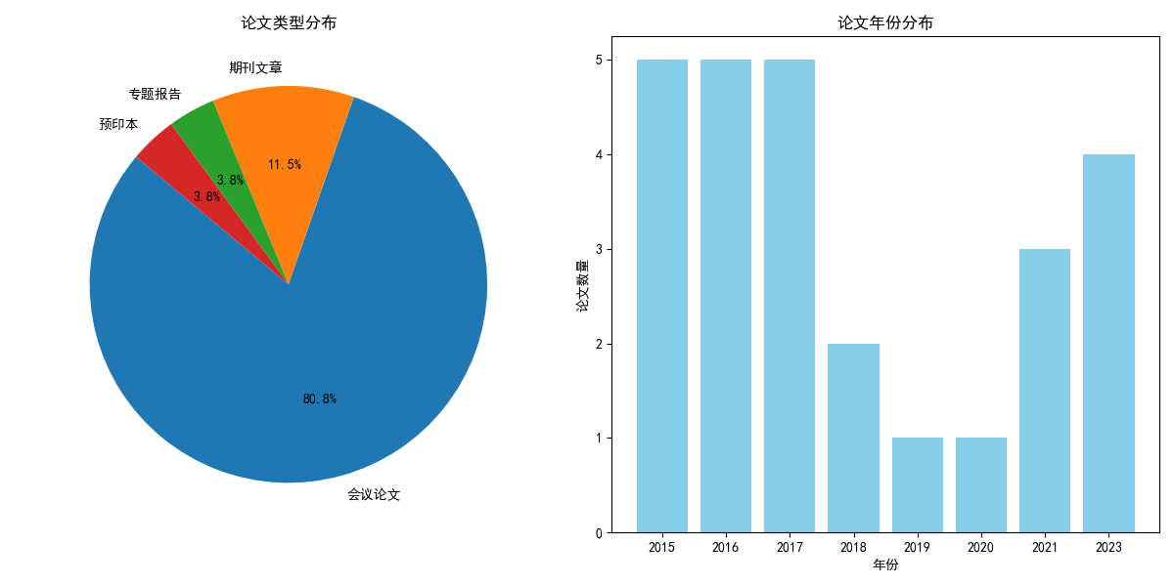

论文类型统计：
- 会议论文：21篇
- 期刊文章：3篇
- 专题报告：1篇
- 预印本：1篇
年份分布统计：
- 2015年：5篇
- 2016年：5篇
- 2017年：5篇
- 2018年：2篇
- 2019年：1篇
- 2020年：1篇
- 2021年：3篇
- 2023年：4篇（包括未来预测）

